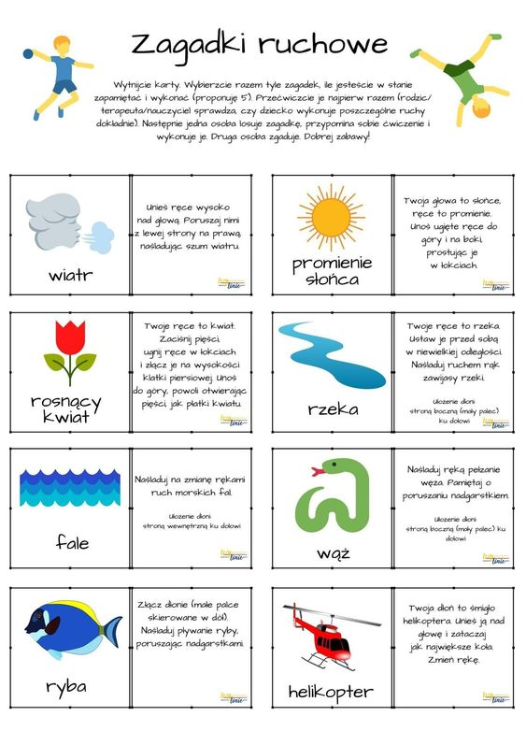
05.06.2020 Propozycja ćwiczeń gimnastycznych. Miłej zabawy.

